青岛大学2022年4月
三七强化实践能力培养考核（三七作业）要求
主考院校强化实践能力培养考核平台已于3月4日开放，考生考核作业提交至3月14日16时截止，平台关闭后无法进行学习、考生。大家先抓紧时间在平台学习及作业提交，考生完成全部作业后须手动更新成绩。
成绩比例
总成绩（30分）=在线学习（5分）+单元测试（15分）+综合考试（10分）+模拟考试，最终有效成绩不超过30分。
总成绩（最高取30分）≦在线学习分值+单元测试最高得分值+综合考试最高分值+模拟考试（共3套）分值。
①在线学习。满分5分，学生对课件视频、ppt等资源进行学习，在线时长累计达到10小时可得5分，超过规定学时者，成绩仍按5分计算，达不到规定学时者成绩计算方式为：（得分值=实际累计在线学习时间/10 *5≦5）。
②单元测试。满分15分。
③综合考试。满分10分。
④模拟考试。每完成1套试题得2分，最高分值6分（平台成绩显示完成2套67分，完成3套100分）。
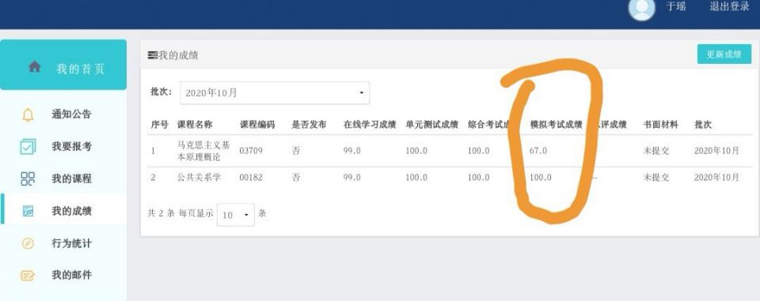
学生考核成绩
强化实践能力培养（简称三七，下同）有效成绩保留3个批次，取最高成绩。例：2021年10月三七成绩，有效期为2021年10月、2022年4月及2022年10月这3个批次，学生须在这3个批次内参加国考。对2021年10月三七成绩不满意，可再次报名、再次缴费参加2022年4月及以后批次的考试。
总成绩（三七成绩占30％，国考成绩占70％）由山东省教育招生考试院匹配生成。山东省教育招生考试院通知要求，三七成绩最低分1分。例：
三七成绩30分，国考成绩43分：总成绩60.1分。
三七成绩17分，国考成绩60分：总成绩59分。
三七成绩1分（参加了但未做题），国考成绩84分：总成绩59.8分。

青岛大学“强化实践考核”平台学生操作步骤
- 打开网站地址qddxzk.sdcen.cn，点击“强化考核系统登录”。建议学生使用谷歌、火狐、IE9以上浏览器使用平台。
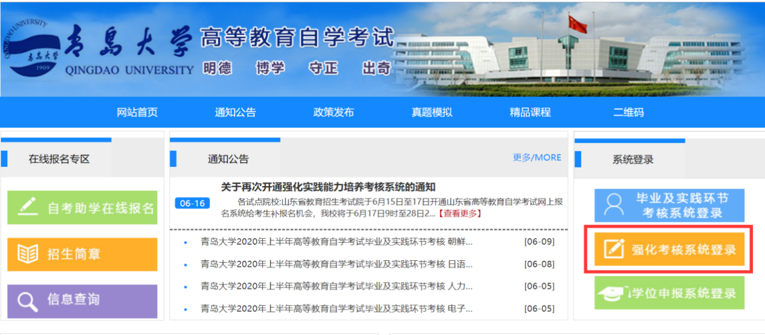
- 进入登录页面
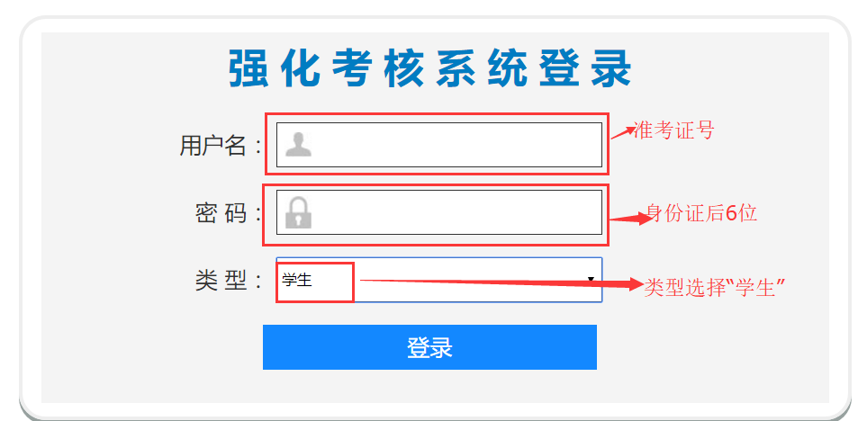
- 登录成功后，进入学生空间主页，“点击进入”即可进入课程学习页面。
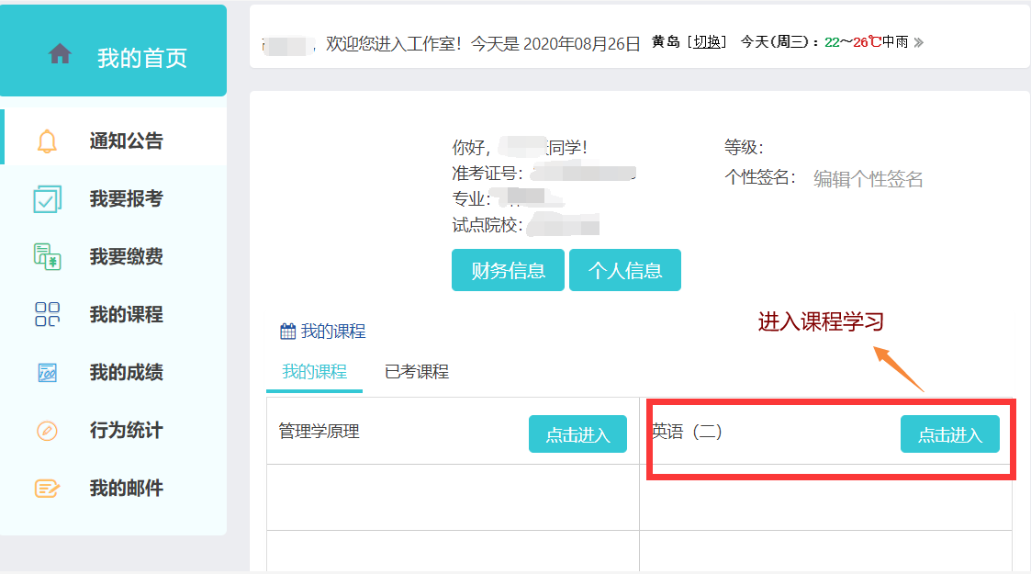
- 课程学习（不要使用360的兼容模式、QQ浏览器兼容模式观看PPT和视频，建议使用急速模式）。
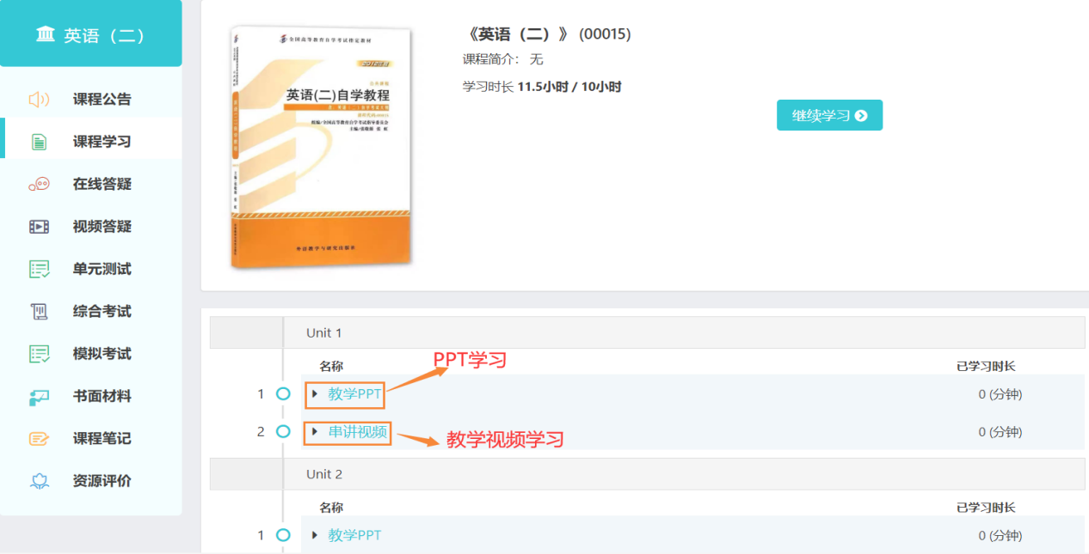
- PPT和教学视频学习页面，学生可以提问问题，记录笔记等。
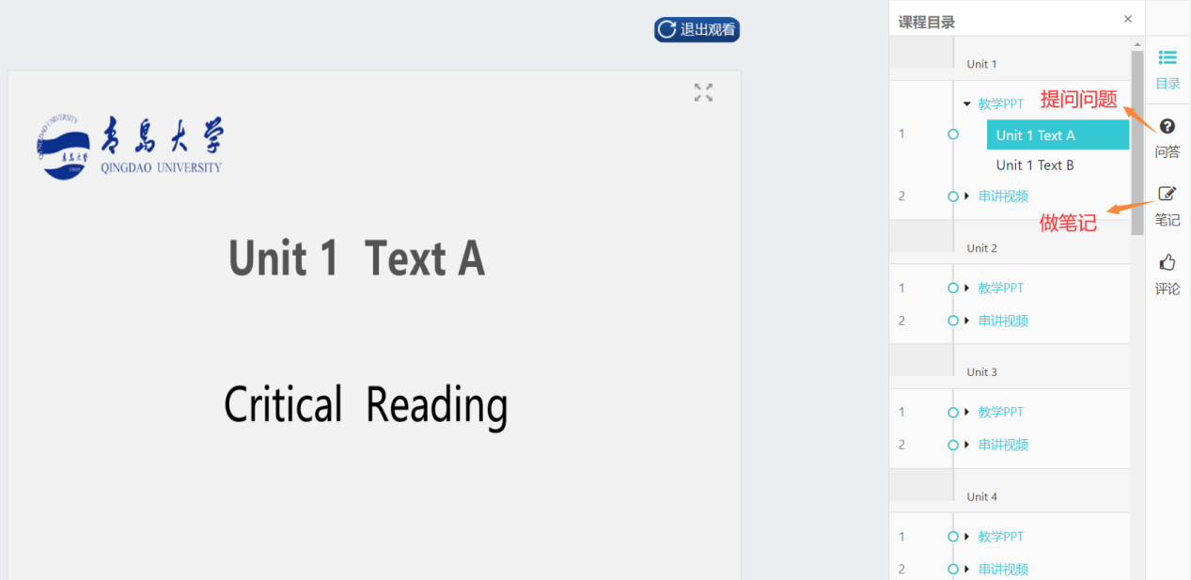
- 完成学习退出时需要点击页面的“退出观看”按钮，系统会进行计算学习进度和在线学习时长。
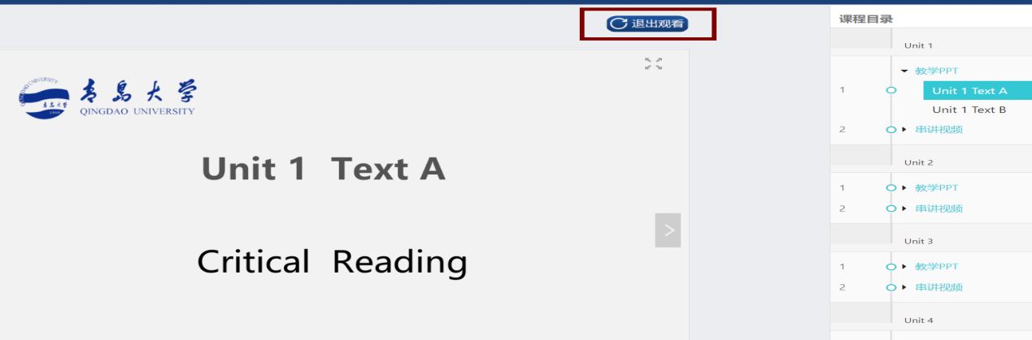
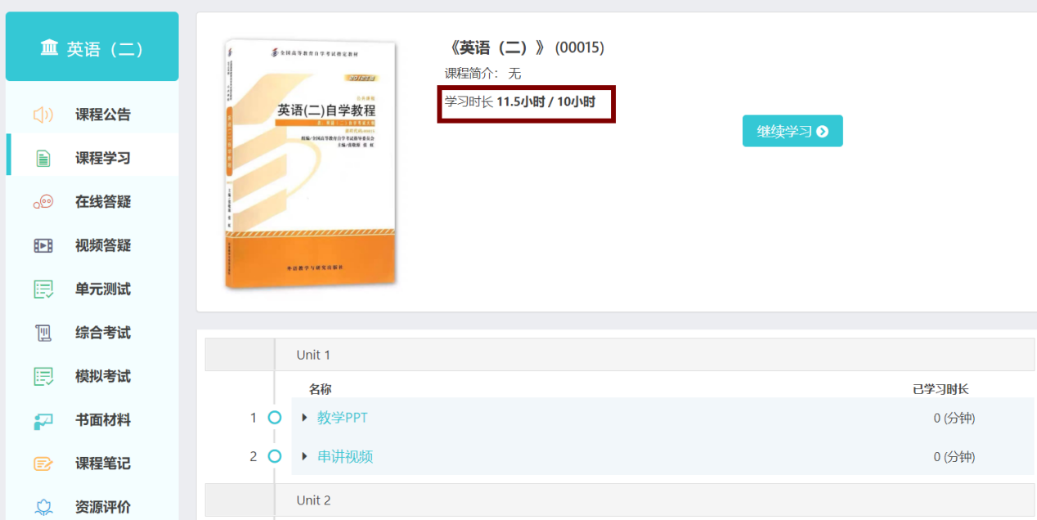
- 在线答疑。在此可以发帖向老师提问题，课程教师会进行回复，也可以看到其他同学的问题和老师的回复。
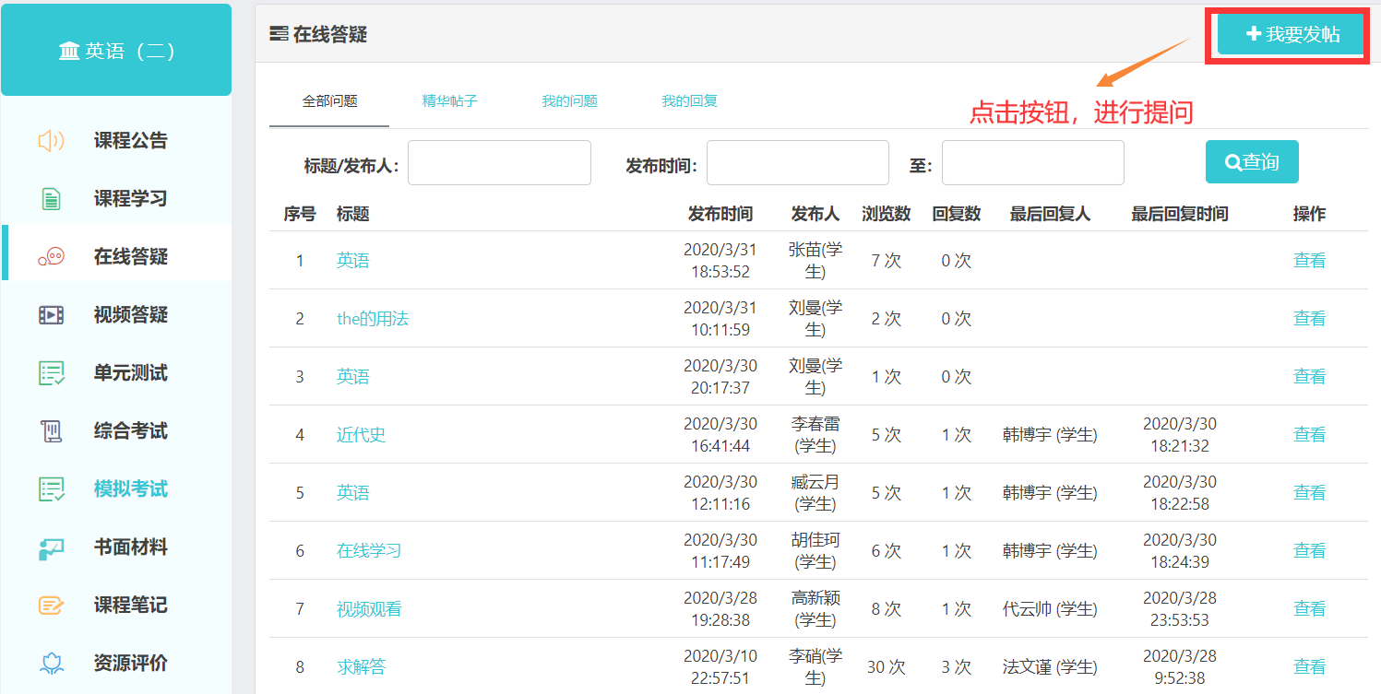
- 视频答疑。课程教师会安排实时答疑（具体的答疑时间等教师发布后在“课程公告”查看）。
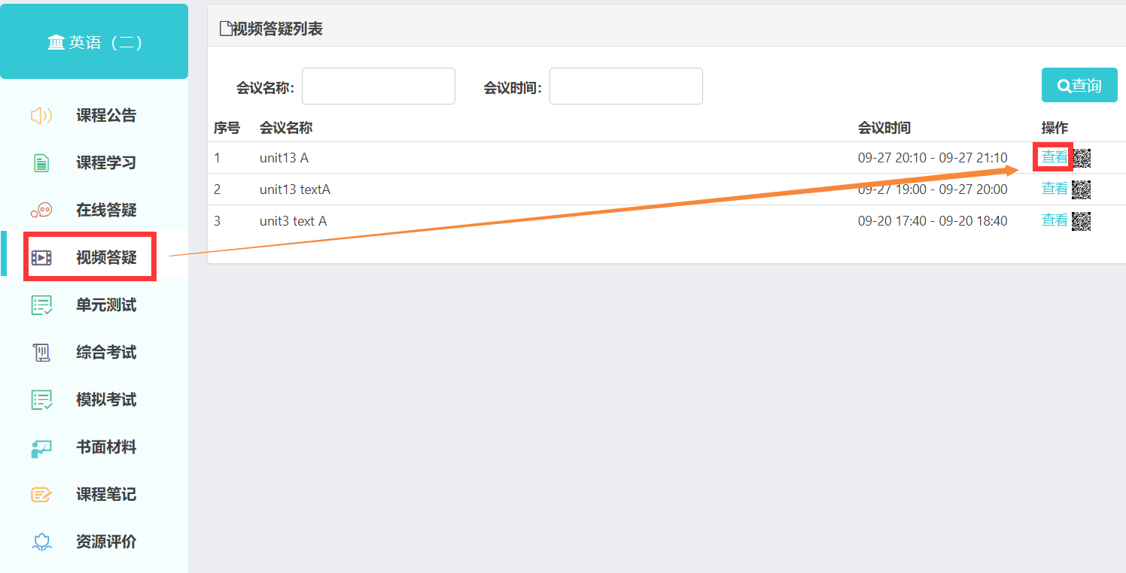
- 单元测试。在规定的答题时间内答卷并提交试卷。
- 进入答题
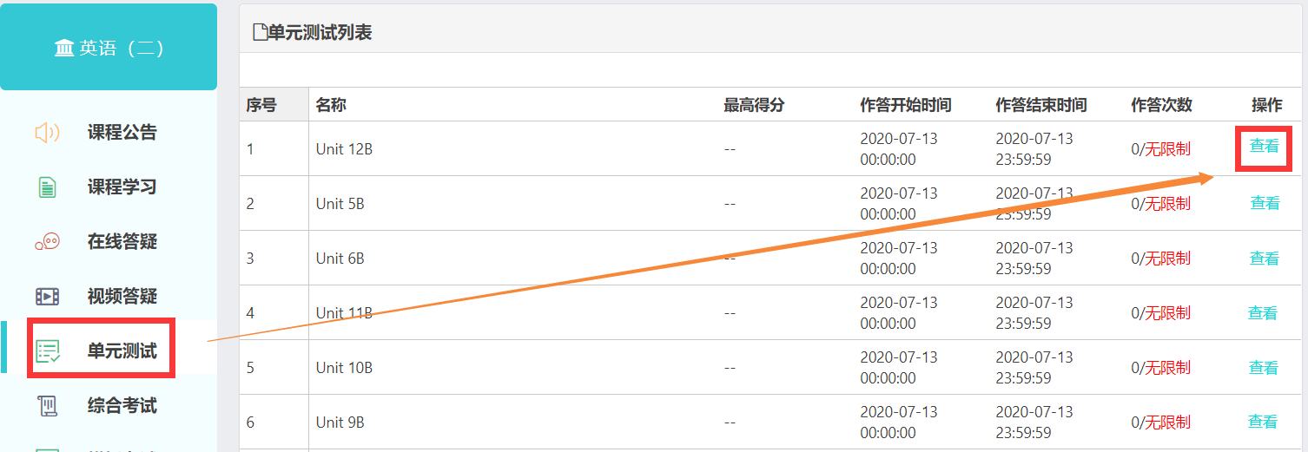
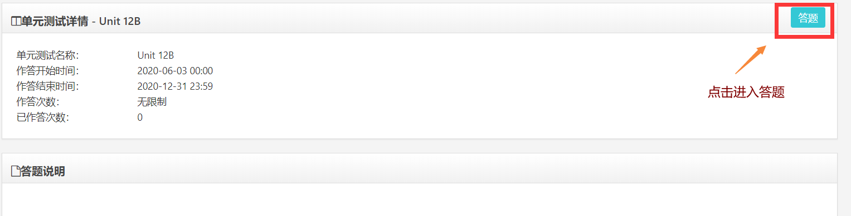
- 点击开始答题后，进行答题。
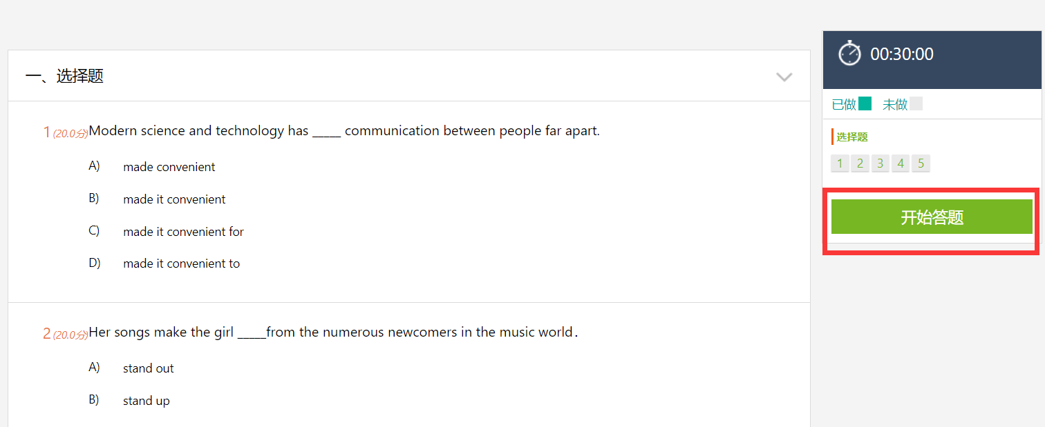
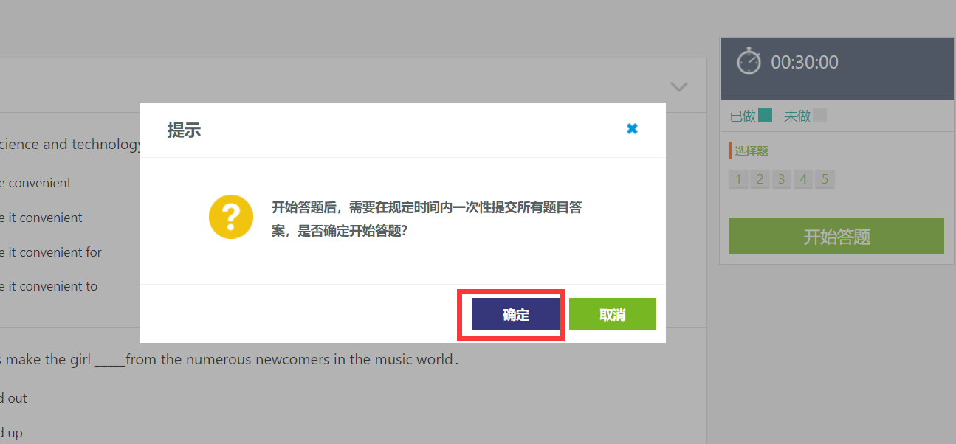
- 勾选答案后，在规定的时间内提交试卷。
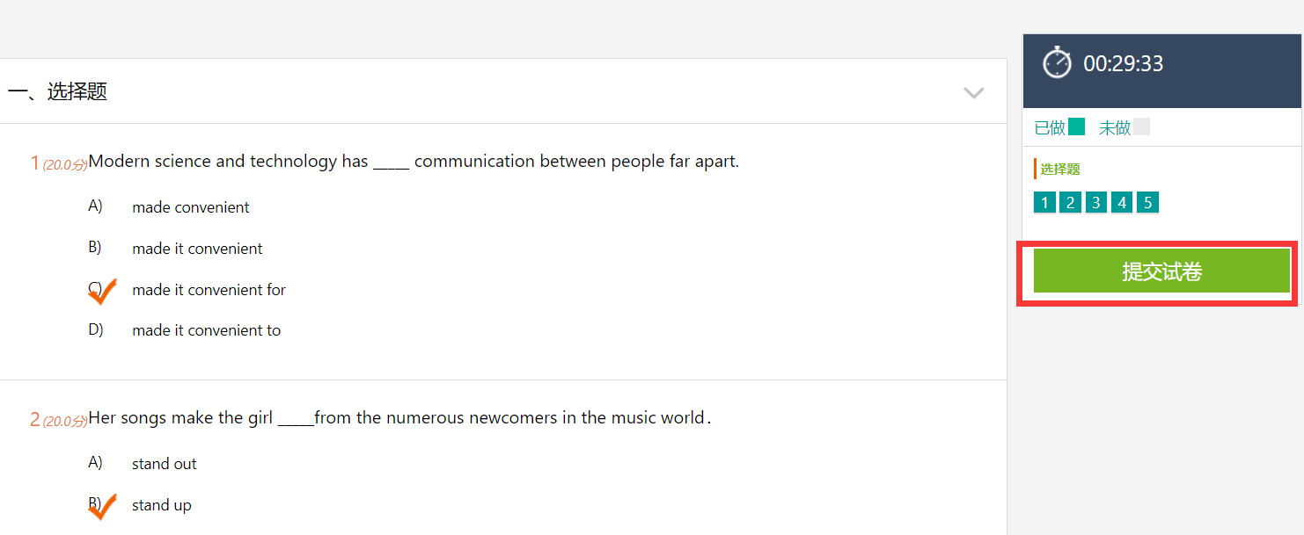
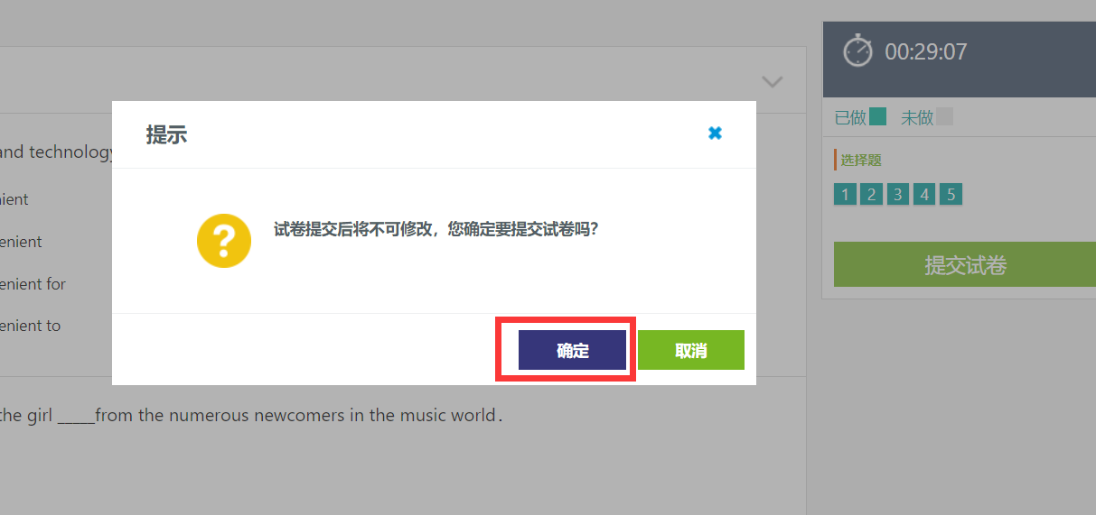

- 查看分数。客观题系统会自动批阅，提交后即可查看客观题分数，主观题需老师批阅后计入成绩。考生可以多次答题，每一章都会取最高成绩为最终有效的单元测试成绩。--代表还未答题。
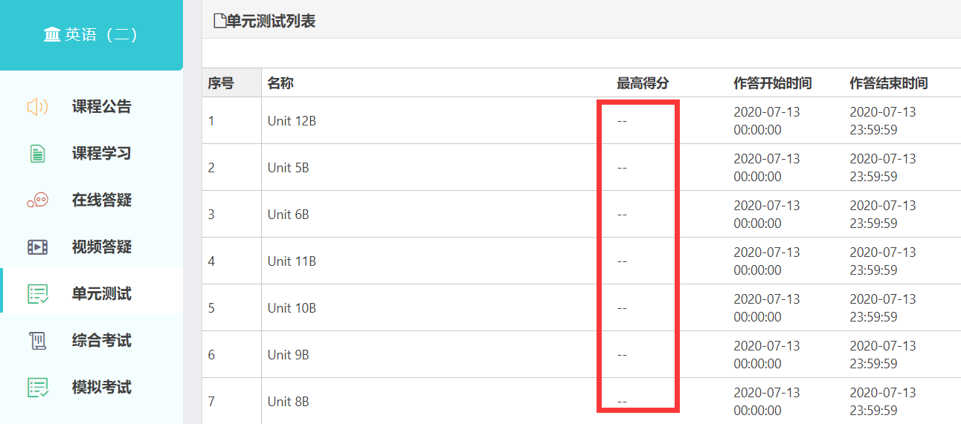
- 查看正确答案。每次提交的试卷都会有记录，可以点击查看正确答案
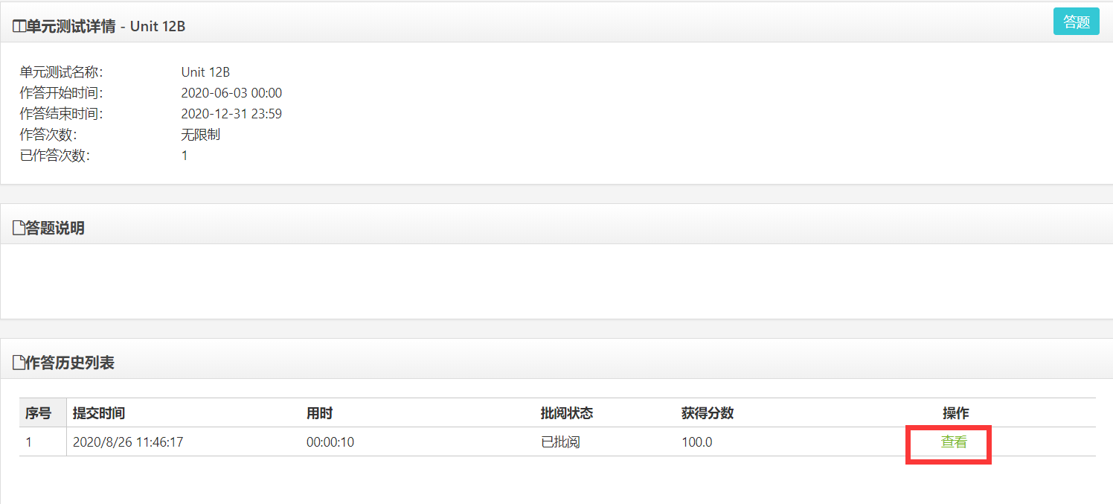
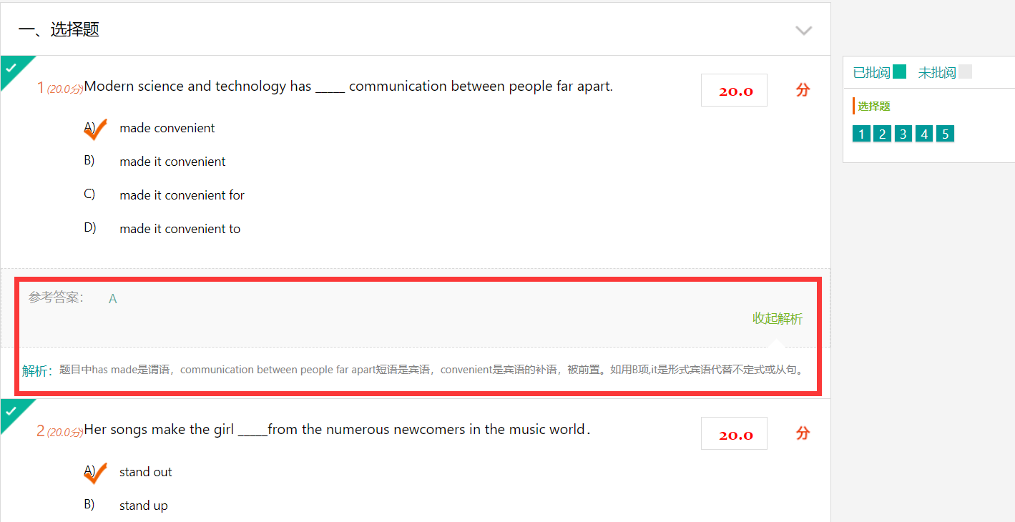
- 综合考试
学生完成所有的单元测试后即可参加“综合考试”。“综合考试”答题步骤与“单元测试”一致。学生可以多次提交试卷。
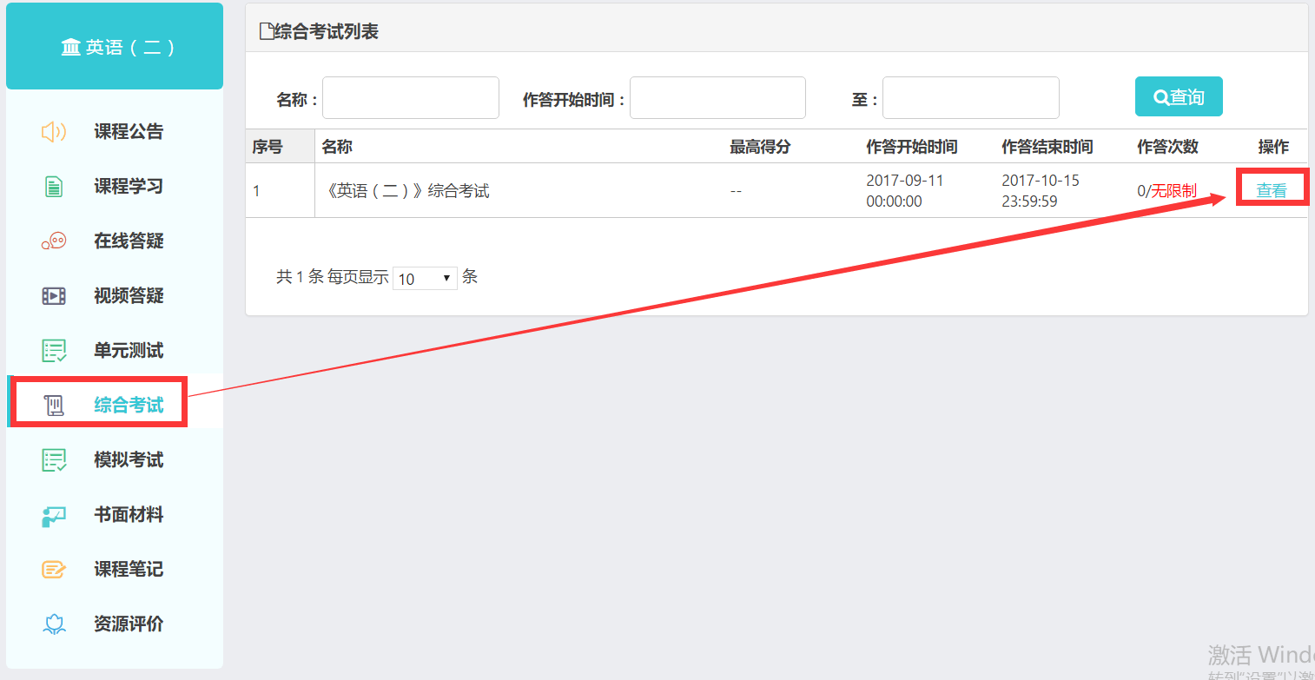
- 模拟考试答题步骤与“单元测试”一致，此处不在赘述。
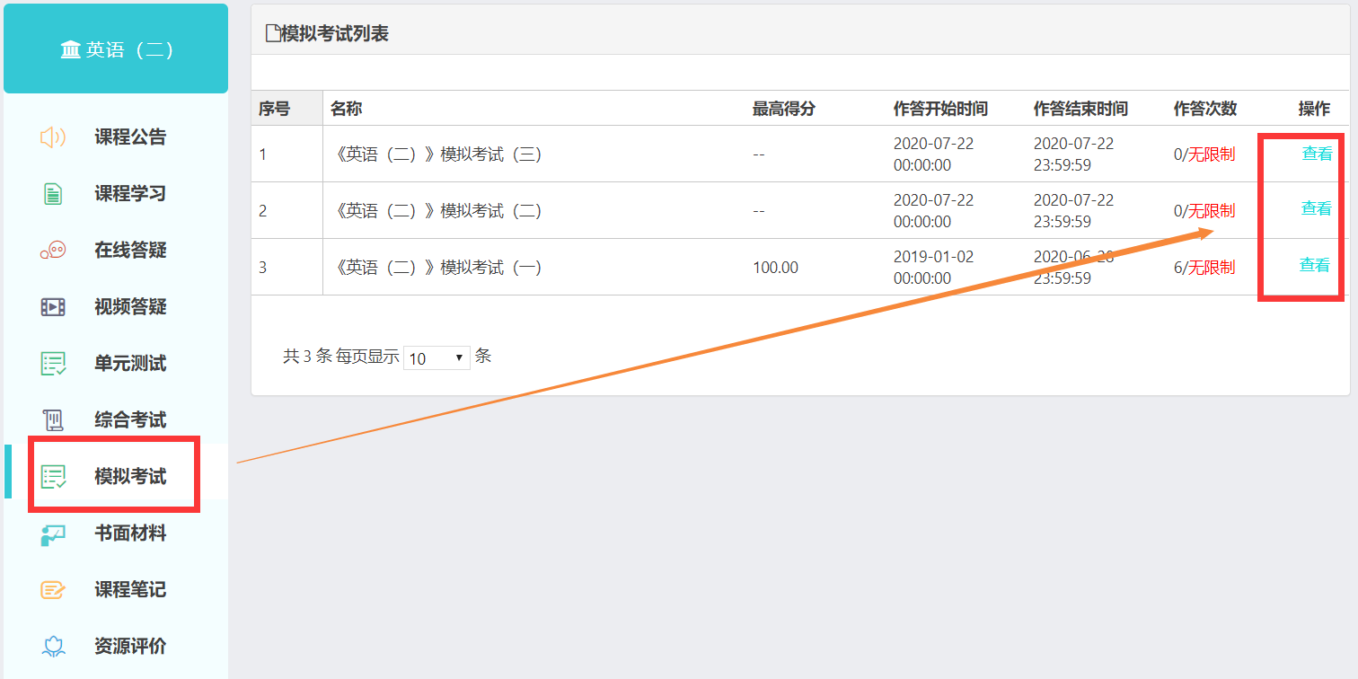
- 书面材料。学生在此处下载课程的书面材料（此次考核无需提交）。
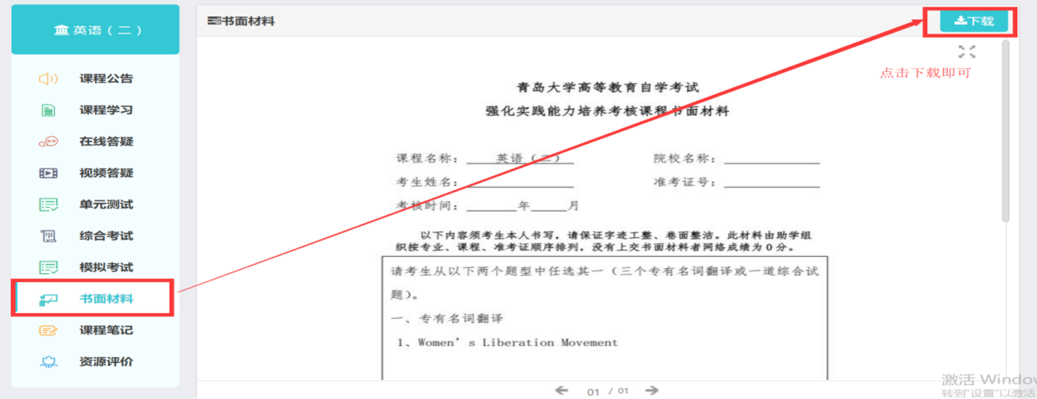
- 课程笔记
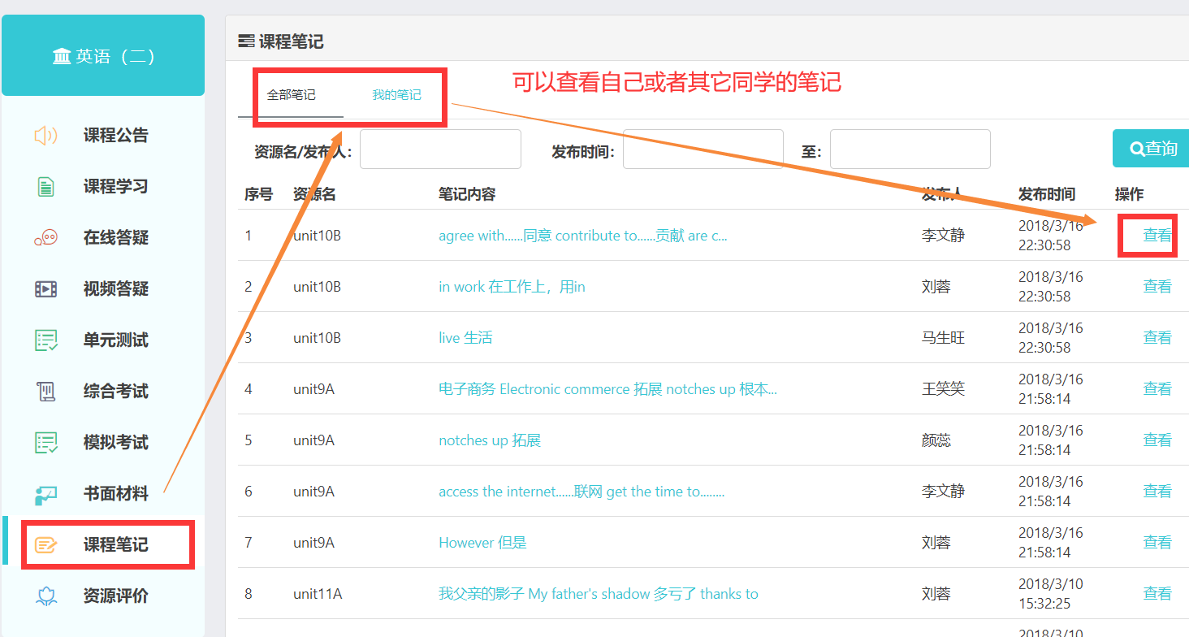
- 查看考核成绩。进入学生空间首页，点击“我的成绩”即可查看课程的考核成绩，完成学习任务和考试任务后，成绩没有同步时，点击”更新成绩”按钮。
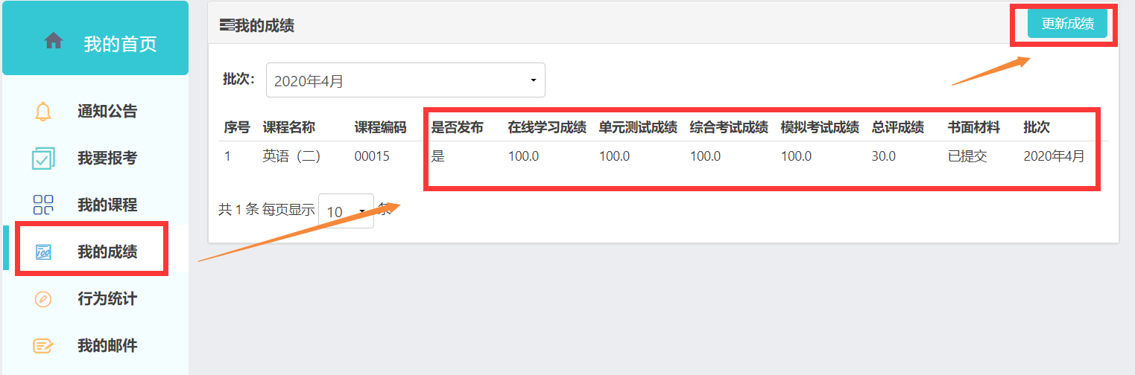
- 查看学习记录。
- 查看“在线学习”“单元测试”“综合考试”“模拟考试”的完成情况。
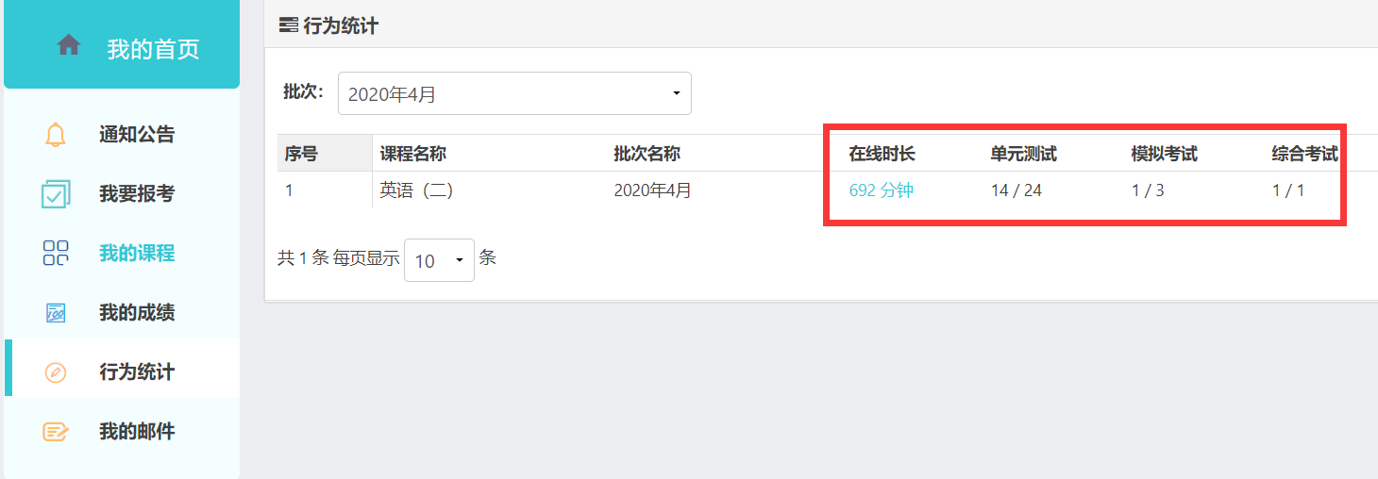
- 查看学习PPT和串讲视频的时间记录。详细记录了每一次的学习时间和学习时长。
